



Pohárový závod královéhradeckého svazu lyžařů a veřejný závod v přespolním běhu
„Vrchlabský kros“
Tento projekt – „Vrchlabský kros“ - je realizován za podpory města Vrchlabí.
Pořadatel: TJ SVS Krkonoše Vrchlabí a TJ Spartak Vrchlabí
Datum konání: neděle 29. 9. 2019
Místo konání: Městský park Vrchlabí (areál u KD Střelnice)
Kategorie: roč. trať
mlíčňáci společně chl. i dívky 16 a mladší 60 m
benjamínci dívky 14 a 15 150 m
benjamínci chlapci 14 a 15 150 m
předžákyně roč. 12 - 13 400 m
předžáci roč. 12 – 13 400 m
žákyně nejmladší roč. 10 – 11 600 m
žáci nejml. roč. 10 - 11 600 m
RODIČE S DĚTMI 12 a mladší + rodič 150 m + 450 m
ml. žákyně roč. 09 1000 m
ml. žákyně roč. 08 1000 m
ml. žáci roč. 09 1000 m
ml. žáci roč. 08 1000 m
žákyně st. roč. 07 1500 m
žákyně st. roč. 06 1500 m
žáci st. roč. 07 1500 m
žáci st. roč. 06 1500 m
žákyně U15 roč. 05 2500 m
žáci U15 roč. 05 2500 m
dorostenky ml. roč. 04 2500 m
dorostenci ml. roč. 04 2500 m
dorostenky st. roč. 02 - 03 5000 m 2x2500m
dorostenci st. roč. 02 – 03 5000 m 2x2500m
juniorky, ženy 01 – starší 5000 m 2x2500m
junioři, muži 01 – 80 7500 m 3x2500m
veteráni roč. 79 a starší 7500 m 3x2500m

Start: 1. kategorie v 09,30 hod. Všechny starty jsou hromadné. Startuje se dle vypsaných kategorií, v případě nižšího počtu závodníků se starty jednotlivých kat. spojují.
Přihlášky: Přihlášky na www.czech-ski.com ( v omezeném počtu na místě).
Přihláška dle pravidel lyžařských závodů - musí obsahovat ročník narození a přidělenou zkratku oddílu, klubu.
Termín přihlášek: čtvrtek 26. 9. 2019 do 20,00 hod.

Prezentace: v prostoru startu od 8:00 hod., ukončení prezentace nejpozději 30
min. před startem jedn. kat.
Výdej startovních čísel: při prezentaci, možnost dohlášení na místě žactvo do 9,00 hod. ostatní do 10,00 hod.
Startovné: žactvo 10,- Kč, dorost 20,- Kč, junioři a dospělí 30,- Kč
Vyhlášení výsledků: Nejdéle do ½ hodiny po doběhnutí kategorie. První tři z každé kategorie obdrží medaile a diplomy.
Protesty: Dle Pravidel SLČR se vkladem 300,- Kč.
Různá ustanovení: Závodí se podle pravidel lyžařských závodů a v kategoriích pro sezónu 2019/2020. V kategorii žactva nejsou povoleny tretry s ocelovými hroty. Za ztrátu start. čísla si pořadatel účtuje 300,- Kč. Závodníci a jejich doprovod, členové ČUS jsou pojištěni na úraz souhrnnou smlouvou viz. info na: www.czech-ski.com.
Parkování: Parkoviště u KD Střelnice cca 200 m od místa startu MAPA!!!

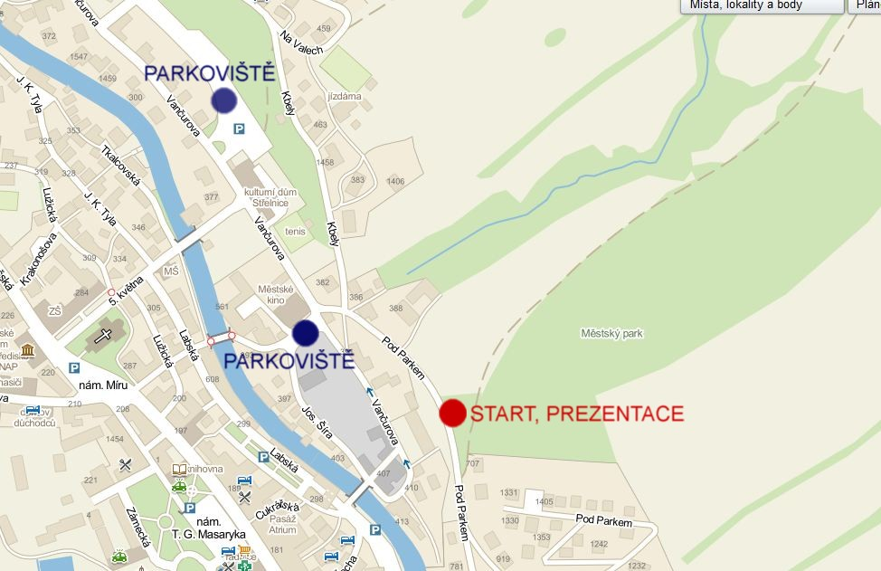

Tomáš Kulhánek Jan Martin
předseda org. výboru ředitel závodu. Michaela Háková velitel tratí

Propozice schváleny STK KHK dne 1.9.2019 Bc. Jana Michlová

